CONCOURS ARTS ET MÉTIERS ParisTech - ESTP - ARCHIMEDE
Épreuve de Physique - Chimie PSI
Durée 4 h
Si, au cours de l'épreuve, un candidat repère ce qui lui semble être une erreur d'énoncé, d'une part il le signale au chef de salle, d'autre part il le signale sur sa copie et poursuit sa composition en indiquant les raisons des initiatives qu'il est amené à prendre.
L'usage de calculatrices est autorisé.
Ce problème illustre la synthèse, la mise en forme et la caractérisation du polyméthacrylate de méthyle (PMMA) et comporte trois volets indépendants : cinétique de polymérisation du PMMA (première partie), réalisation de plaques par injection de polymère fondu (seconde partie) et caractérisation optique du matériau élaboré (troisième partie).
Remarques préliminaires importantes: il est rappelé aux candidat(e)s que
- les explications des phénomènes étudiés interviennent dans la notation au même titre que les développements analytiques et les applications numériques; les résultats exprimés sans unité ne seront pas comptabilisés ;
- tout au long de l'énoncé, les paragraphes en italiques ont pour objet d'aider à la compréhension du problème mais ne donnent pas lieu à des questions;
- tout résultat fourni dans l'énoncé peut être admis et utilisé par la suite, même s'il n'a pas été démontré par les candidat(e)s.
Le polyméthacrylate de méthyle est plus connu sous le nom de plexiglas $^{®}$. De par sa parfaite transparence et sa remarquable tenue au temps, il est principalement utilisé pour remplacer le verre: verres optiques organiques, vitres incassables, hublots d'avion, vitrines, lanternerie automobile, sanitaires, baignoires, ...
PREMIERE PARTIE PMMA ET CINETIQUE DE POLYMERISATION
A / POLYMERISATION ET MMA
Le polyméthacrylate de méthyle (PMMA) résulte de la polymérisation en chaîne du méthacrylate de méthyle (MMA). Les formules moléculaires du monomère et du polymère sont représentées sur le schéma 1 :
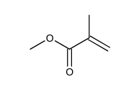
MMA
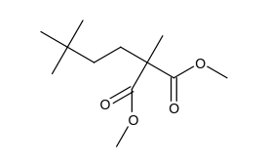
PMMA (motif constitutif)
Schéma 1
Le MMA, liquide à la température ordinaire, est un monomère vinylique.
A1. Préciser le sens de l'appellation: monomère vinylique.
Rappelons que le MMA est obtenu à partir de cyanure d'hydrogène HCN et de propanone $H_{3}C−CO−{CH}_{3}$; le produit est déshydraté et hydrolysé en acrylamide en présence d'acide sulfurique, puis une estérification par le méthanol donne le méthacrylate de méthyle, selon le schéma 2 suivant :
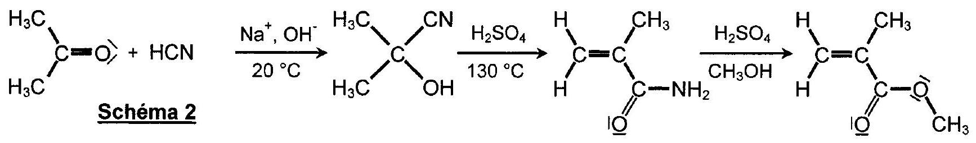
A2. Expliquer pourquoi le méthacrylate de méthyle est une base de Lewis.
A3. Ecrire deux formules mésomères de la représentation de Lewis du méthacrylate de méthyle. En déduire les types d'attaques auxquelles il peut être sensible.
A4. Préciser (en le justifiant) sur quel atome de carbone de la double liaison, se fait l'addition d'un radical carboné.
B / CINETIQUE DE POLYMERISATION
Le PMMA peut être obtenu par polymérisation anionique ou radicalaire, mais c'est presque exclusivement la voie radicalaire qui est exploitée dans l'industrie.
L'amorceur de réaction (A) généralement utilisé est un peroxyde, tel le peroxyde de benzoyle qui, sous l'effet de la chaleur, se décompose en radicaux libres selon le mécanisme rappelé sur le schéma 3 :
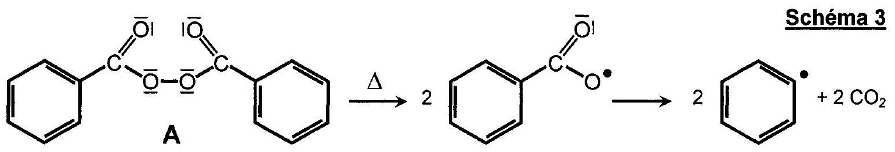
Les deux types de radicaux sont susceptibles d'amorcer la polymérisation et seront indifféremment notés $R_{∙}$.
Le schéma réactionnel de la polymérisation radicalaire du PMMA comporte quatre étapes principales, décrites ci-dessous : (absence totale de ramification)
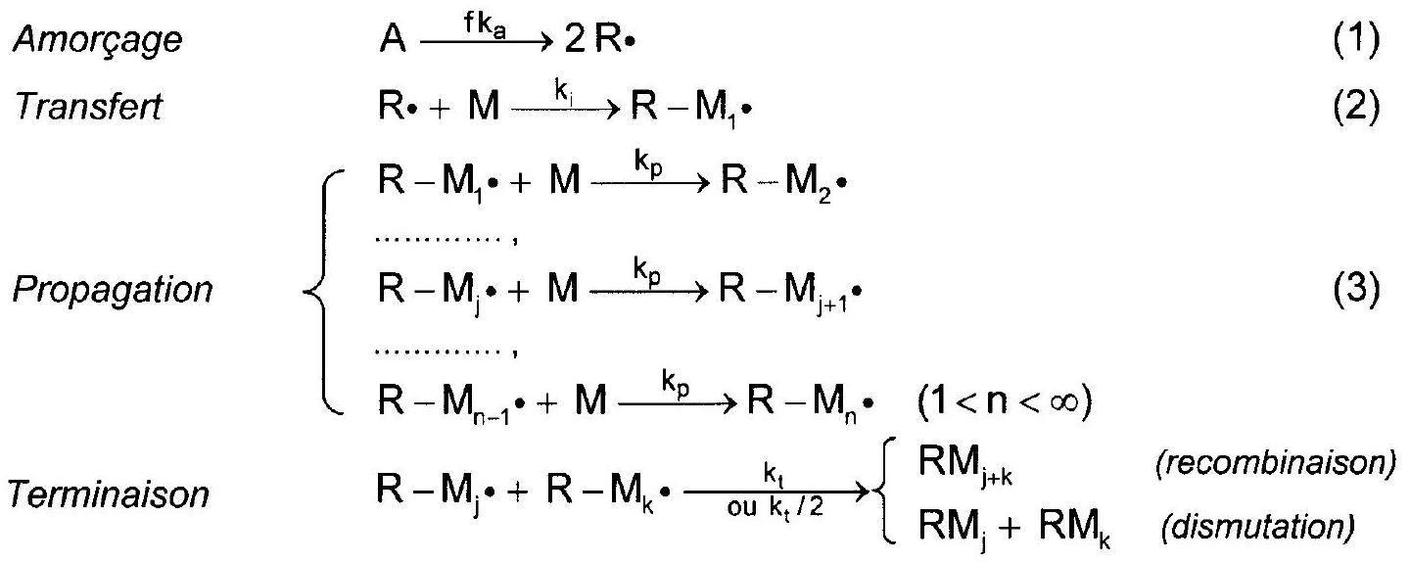
A est l'amorceur, $M$ le monomère, les $R$ • sont les radicaux générés par la décomposition de l'amorceur et les $R−M_{j}⋅(j=1,2,…,n)$ sont les intermédiaires réactionnels formés lors de la croissance des chaînes de polymère (ils sont supposés avoir la même réactivité). Le facteur d'efficacité $f$ de l'amorceur représente la fraction des radicaux $R$. qui servent réellement à amorcer la polymérisation. Les constantes de vitesses $k_{a},k_{i},k_{p}$ et $k_{t}$ sont relatives aux diverses réactions, toutes étant des actes élémentaires.
Dans le stade de terminaison, deux macro-radicaux, identiques ou différents, réagissent entre eux pour donner naissance à une ou plusieurs molécules de polymère, $RM_{j}$ représentant un polymère à j motifs. La réaction de terminaison est, soit une recombinaison, soit une dismutation en fonction du type de monomère employé et de l'accessibilité des sites radicalaires ; dans cette phase, la constante de vitesse vaut $k_{t}$ si $j≠k$ et $k_{t}/2$ si $j=k$.
B1
a. Préciser le rôle de l'amorceur.B1b. Définir puis donner l'expression de la vitesse d'amorçage $V_{a}$.
La phase d'amorçage étant plus «difficile» que la phase de transfert, introduisons l'hypothèse de l'état quasi-stationnaire aux radicaux $R⋅$.
$B1^{∗}c$. En quoi consiste cette hypothèse ? A quel savant la doit-on ?
B1*d. Appliquer cette hypothèse aux radicaux $[R⋅]$; en déduire la vitesse de transfert (ou d'initiation) $V_{i}$ en fonction de $f,k_{a}$, et $[A]$. La comparer à la vitesse d'amorçage.
La vitesse globale de réaction ou vitesse de polymérisation $V_{p}$ est la vitesse de disparition du monomère. Notons [S] la concentration globale en radicaux propagateurs de chaîne : $[S]=∑_{k=1}^{∞} \left[R−M_{k}⋅\right]$.
B2*a. Dans l'hypothèse de polymères à chaînes longues, comparer la vitesse des deux premières étapes aux vitesses des étapes de propagation de la chaîne. En déduire que la vitesse de polymérisation $V_{p}$ peut s'écrire sous la forme : $V_{p}=k_{p}[M][S]$.
B2*b. Appliquer l'hypothèse de l'état quasi-stationnaire à chaque intermédiaire réactionnel $R−M_{j}⋅$; en déduire l'expression de [ $S$ ] en fonction de $V_{i}$ et $k_{t}$.
$B2^{∗}c$. Ecrire l'expression finale de la vitesse de polymérisation $V_{p}$ en fonction de $k_{a},k_{p},k_{t},f,[A]$ et $[M]$. Montrer que la constante de vitesse apparente de polymérisation s'écrit sous la forme : $K=k_{p}\sqrt{2f\frac{k_{a}}{k_{t}}}$.
B3*a. En admettant que seule se produit la terminaison par dismutation, définir la vitesse de terminaison $V_{t}$. Préciser son expression en fonction de $k_{t}$ et de $[S]$, sachant qu'elle est indépendante de la longueur de la chaîne.
B3*b. Comparer les vitesses d'initiation $V_{i}$ et de terminaison $V_{t}$. Commenter.
C / ANALYSE DE RESULTATS EXPERIMENTAUX
La variation de la vitesse de polymérisation $V_{p}$ du PMMA en fonction de la concentration [M] en monomère est représentée sur la figure 4, d'après les travaux de Sigimura et Minoura.
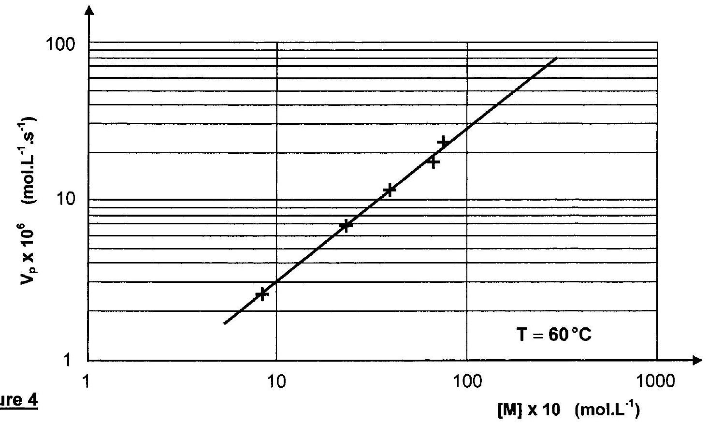
C1
a. Préciser, à l'aide de cette courbe, l'ordre de la réaction vis à vis du monomère M.C1b. A partir de la figure 4, pour une concentration en amorceur $[A]$ de $6,{6.10}^{−6}$ mol. $L^{−1}$, calculer la valeur de $\frac{k_{p}^{2}}{k_{t}}$, sachant que $f=0,8$ et $k_{a}=4,7⋅{10}^{−5}{ s}^{−1}$ pour le peroxyde de dibenzoyle.
Afin de préciser les valeurs des constantes $k_{p}$ et $k_{t}$, il faut mesurer le temps de vie moyen des radicaux à l'état stationnaire; ce temps est défini par la relation : $τ_{s}=\frac{[S]}{V_{t}}$.
C2*a. Exprimer le temps de vie moyen $τ_{s}$ en fonction de $K,k_{p},k_{t}$ et $[A]$. En déduire la relation permettant d'écrire le rapport $\frac{k_{p}}{k_{t}}$ en fonction de $K,τ_{s}$ et $[A]$.
La durée de vie $τ_{s}$ pour la polymérisation du PMMA est déterminée à ${60}^{∘}C$ par une méthode optique de suivi de polymérisation.
C2*b. Sachant que $τ_{s}=7,5 s$ pour une concentration en amorceur [A] de $6,{6.10}^{−6}$ mol. $L^{−1}$, calculer numériquement les constantes $K,k_{p}$ et $k_{t}$.
Etudions maintenant l'influence de la température sur cette cinétique et reprenons l'expression de la constante de vitesse apparente $K$.
C3*a. Sachant que chacune des constantes de vitesses $k_{a},k_{p},k_{t}$ suit une loi d'Arrhenius et en supposant que $f$ est indépendant de la température, déterminer l'expression de $K$ en fonction de la température, en introduisant les énergies d'activation d'amorçage $E_{a}$, de propagation $E_{p}$ et de terminaison $E_{t}$. En déduire l'énergie d'activation apparente $E_{app}$.
C3*b. Si la température $T$ de polymérisation ( ${60}^{∘}C$ ) s'élève d'une quantité $ΔT$, écrire la variation $ΔV_{p}$ de la vitesse de polymérisation.
Exprimer et calculer la variation relative de vitesse apparente, dans le cas où $ΔT={10}^{∘}C$, avec $E_{a}=248 kJ⋅{ mol}^{−1},E_{p}=42 kJ⋅{ mol}^{−1},E_{t}=8 kJ⋅{ mol}^{−1}$ et $R=8,31 J⋅{ mol}^{−1}⋅{ K}^{−1}$.
Analyser le résultat obtenu.
DEUXIEME PARTIE
REALISATION DE PLAQUES DE PMMA PAR INJECTION
Intéressons-nous à la mise en forme d'une plaque telle une baie «vitrée» de cabine de téléphone ou de douche en PMMA. Le procédé utilisé consiste en l'injection du polymère fondu dans un moule maintenu à température sensiblement constante ( 30 à ${60}^{∘}C$ ) de forme parallélépipédique de longueur $L$, de largeur w et d'épaisseur e, comme le montre la figure 5a. (échelle non respectée pour plus de clarté).
Le moule en acier est pourvu d'un circuit de refroidissement (par des canaux internes), de capteurs de température et d'un circuit de contrôle automatique de régulation thermique. La matière première se présente sous la forme de granulés, portés à fusion à une température comprise entre 180 et ${300}^{∘}C$ grâce à un dispositif non représenté sur la figure puis est injectée sur toute la largeur $w$ du moule, par application d'une surpression $ΔP$ à l'extrémité $x=0$.
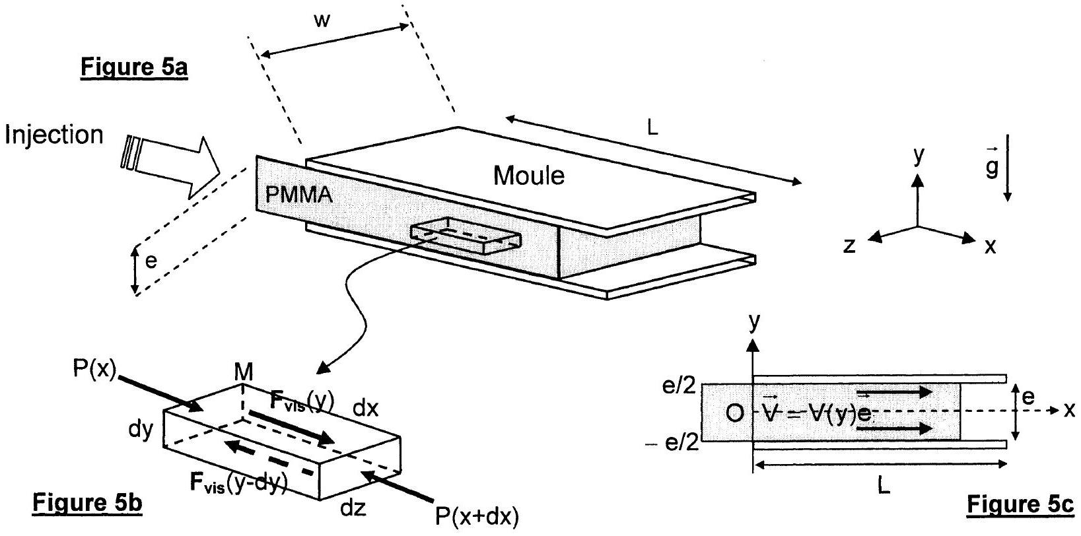
Le polymère fondu s'écoule selon la direction Ox entre deux plaques parallèles ; ces plans d'équation $y=±e/2$ constituent les parois inférieure et supérieure du moule. L'écoulement est réalisé dans le champ de la pesanteur, depuis l'ouverture du moule d'abscisse $x=0$ où règne la pression $P_{0}+ΔP(ΔP>0)$ vers l'extrémité du moule d'abscisse $x=L$ où règne la pression $P_{0}$.
Les dimensions du système dans les directions x et z sont très supérieures à l'épaisseur e du moule ; les plans horizontaux peuvent ainsi être considérés comme infinis et les effets de bord (selon les parois verticales $z=±w/2$ ) sont négligés.
Le polymère fondu est assimilé à un fluide newtonien incompressible de viscosité dynamique $η$, de masse volumique $μ$, de capacité thermique massique $C$ et de conductivité thermique $λ$.
L'espace est rapporté au trièdre cartésien $Oxyz$, de base orthonormée directe ( ${\vec{e}}_{x},{\vec{e}}_{y},{\vec{e}}_{z}$ ).
Hypothèse: l'écoulement est réalisé en régime permanent
Données: moule de dimensions: $L=2 m,w=1 m$ et $e=20 mm$
$η\left(\right.$ à $\left.{200}^{∘}C\right)={10}^{3}$ Pa.s ; $μ=1190 kg⋅{ m}^{−3};C=1470 J⋅{ kg}^{−1}⋅{ K}^{−1};λ=0,19 W⋅{ m}^{−1}⋅{ K}^{−1}$ différentiel de pression $ΔP={2.10}^{7} Pa$.
D / ECOULEMENT DE POISEUILLE PLAN
D1. Déterminer la répartition du champ de vitesse entre les plans d'équation $y=±e/2$, en justifiant que la vitesse peut s'écrire: $\vec{V}(M,t)=V(y){\vec{e}}_{x}$.
L'écoulement peut être représenté comme la superposition d'une infinité de lames fluides élémentaires (comme représenté sur la figure 5b), la lame comprise entre les ordonnées y et $y$-dy (avec $dy>0$ ), attachée au point $M(x,y,z)$ possédant une vitesse $V(y)$.
Le frottement entre une lame et les lames supérieure et inférieure directement à son contact se traduit par une force tangentielle de viscosité (dite de cisaillement), parallèle à la direction de l'écoulement et dont la norme s'écrit: $F_{vis}=ηS\frac{∂v}{∂y}$, $S$ étant la surface de contact entre les lames adjacentes.
D2. Que représente $η$ ? Préciser ses dimensions et son unité.
D3. Rappeler la définition d'un fluide newtonien ; existe-t-il d'autres types de fluides ? Citer des exemples.
Les forces de pesanteur qui s'appliquent sur tout élément de fluide sont très largement inférieures aux forces de frottement fluide et de pression. Ainsi l'action de la pesanteur pourra être négligée dans la suite de cette étude.
E / PROFIL DE VITESSSE ENTRE LES PLAQUES
Rappelons que, dans un écoulement de fluide newtonien incompressible, le champ de vitesse $\vec{v}(M,t)$ et le champ de pression $P(M,t)$ sont reliés par l'équation de Navier-Stokes:
$$μ\left[\frac{∂\vec{v}}{∂t}+(\vec{v}⋅\vec{grad})\vec{v}\right]={\vec{f}}_{vol}−\vec{grad}P+{\vec{f}}_{vol,\text{ vis }}$$
E1*a. Exprimer, en considérant l'élément de fluide de volume $d^{3}τ=dxdydz$ (figure 5b), la force volumique de viscosité ${\vec{f}}_{\text{vol, vis }}$.
E1*b. Simplifier la relation de Navier-Stokes, sachant que l'écoulement est stationnaire et unidirectionnel selon $Ox$. En déduire l'équation différentielle vérifiée par la pression $P$ puis montrer que la quantité $dP/dx$ est une constante $K$ à expliciter en fonction de $ΔP$ et $L$. Justifier physiquement le signe de K.
E2*a. Préciser les conditions aux limites imposées par les parois du moule en $y=±e/2$.
E2*b. Déterminer l'expression de la vitesse $V(y)$ en fonction de $y,K$, e et et de la viscosité dynamique. Exprimer la vitesse maximale $V_{\text{max }}$ de l'écoulement puis écrire la vitesse $V(y)$ en fonction de $V_{\text{max }}$ et de la quantité adimensionnée ( $2y/e$ ).
E2c. Représenter le profil de vitesse $V(y)/V_{max}$
dans un plan de coupe du moule (figure 5c).E3a. Exprimer le débit volumique $Q_{v}$ (pour une largeur $w$ du moule dans la direction $Oz$ ) en fonction de $V_{\text{max }}$, e et $w$; en déduire la vitesse moyenne $\overset{‾}{V}$ de l'écoulement.
E3*b. Calculer, à l'aide des données fournies, la vitesse $V_{\text{max }}$, la vitesse moyenne $\overset{‾}{V}$, le débit $Q_{v}$. Définir puis évaluer le nombre de Reynolds $R_{e}$ et commenter la valeur obtenue.
Le temps de séjour de la matière introduite dans le moule est défini comme le rapport de la longueur de l'écoulement à sa vitesse moyenne.
E4a. Exprimer le temps de séjour minimum $t_{\text{min }}$
?Définir le temps de séjour moyen $t_{\text{moy }}$ en fonction du volume de matière dans le moule et du débit volumique puis l'exprimer en fonction de $K,η$, $L$ et $e$
.E4b. Exprimer le temps de séjour $t(y)$ pour une tranche de fluide puis le rapport $\frac{t(y)}{t_{min}}$ en fonction de la variable ( $2y/e$ ). Analyser cette expression en traçant schématiquement ce rapport en fonction de la variable (2y/e).
E4*c. Calculer $t_{\text{min }}$ et $t_{\text{moy }}$ à l'aide des données fournies.
TROISIEME PARTIE
CONTROLE DE L'INDICE DE REFRACTION DU PMMA PAR INTERFEROMETRIE OPTIQUE
L'interférométrie est une méthode de mesure très précise utilisée pour la détermination de variations de longueurs, d'épaisseurs de couches ou d'indices de réfraction.
Tout comme celui de Michelson, l'interféromètre de Mach-Zehnder (fiqure 6) est un interféromètre à deux faisceaux qui fonctionne selon le principe suivant: le faisceau lumineux cohérent, noté $Σ_{0}$, issu d'un laser hélium-néon (source monochromatique, de longueur d'onde $λ_{0}$, d'intensité ou éclairement $E_{0}$ ) est divisé en deux faisceaux de même intensité (bras de référence et bras de mesure) par une lame séparatrice ( $LS_{1}$ ) ; ces derniers suivent des trajectoires orthogonales, sont réfléchis par des miroirs identiques ( $M_{1}$ ) et ( $M_{2}$ ), disposés parallèlement, puis sont recombinés par une seconde lame séparatrice ( $LS_{2}$ ), identique et parallèle à la précédente, dont ils émergent parallèles l'un à l'autre.
A l'émergence, ils donnent naissance à deux faisceaux orthogonaux notés $Σ_{1}$ et $Σ_{2}$. Par construction et réglage optique les distances $S_{1}M_{1}S_{2}$ et $S_{1}M_{2}S_{2}$ sont égales. Un écran est disposé orthogonalement à la direction du faisceau $Σ_{1}$, à la distance $D$ de $S_{2}$.
F / ETUDE PRELIMINAIRE
Les deux bras de l'interféromètre sont vides dans un premier temps.
Les réflexions en $M_{1}$ et $M_{2}$ sur les miroirs parfaitement réfléchissants introduisent un déphasage de $π$. Les coefficients complexes de réflexion $\underline{ρ}$ et de transmission $\underline{τ}$ (pour les amplitudes) de chacune des séparatrices valent respectivement : $\underline{ρ}=\frac{\sqrt{2}}{2}e^{jπ/2}$ et $\underline{τ}=\frac{\sqrt{2}}{2}$.
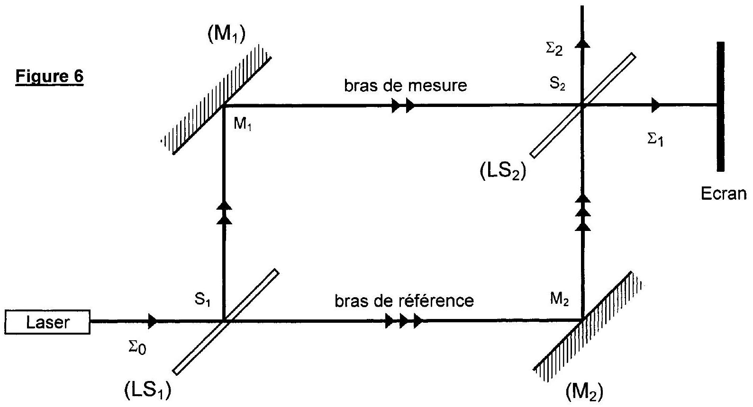
F1. Exprimer les amplitudes complexes $A_{1}$ et $A_{2}$ des faisceaux transmis $Σ_{1}$ et $Σ_{2}$ en fonction de l'amplitude complexe a ${\underline{a}}_{0}$ du faisceau $Σ_{0}$. En déduire les éclairements $E_{1}$ et $E_{2}$ des faisceaux $Σ_{1}$ et $Σ_{2}$. Analyser ces résultats et préciser l'aspect de l'écran.
Une lame mince de PMMA (à faces parallèles) $L_{1}$ d'indice de réfraction $n$ et d'épaisseur e est introduite dans le bras de référence entre $S_{1}$ et $M_{2}$, perpendiculairement au faisceau, le bras de mesure étant vide. Les phénomènes de réflexion sur les faces de la lame ainsi que toute absorption par le matériau ne seront pas prises en compte dans cette étude.
F2*a. Exprimer l'accroissement de chemin optique $δℓ_{1}$ du trajet $S_{1}M_{2}{ S}_{2}$ dû à l'introduction de $L_{1}$, puis le déphasage entre les deux faisceaux recomposés à la sortie de ( $LS_{2}$ ) en direction de l'écran. En déduire l'éclairement $E$ sur l'écran en fonction de $E_{0},n$, e et $λ_{0}$.
F2*b. Dans quelles conditions l'éclairement de l'écran peut-il être maximal ou minimal, pour une lame d'indice n donné ? Cet éclairement varie-t-il d'un point à l'autre de l'écran? Que se passe-t-il si la lame est déplacée entre $S_{1}$ et $M_{2}$, parallèlement à elle-même ?
Une lame $L_{2}$, de même indice et de même épaisseur que la précédente est introduite dans le bras de mesure entre $M_{1}$ et $S_{2}$, perpendiculairement au faisceau, tandis que la lame $L_{1}$ demeure dans le bras de référence.
F3. Décrire (en le justifiant) l'aspect de l'écran.
La lame $L_{2}$, montée sur une platine goniométrique, peut tourner grâce à un moteur de précision, fonctionnant pas à pas, de sorte que sa normale forme un petit angle $θ$ (de l'ordre de 0,1 rad) par rapport au faisceau. L'angle du faisceau réfracté en $J$ est noté $r$; le faisceau émerge en $K$ (figure 7).
La lame $L_{1}$, quant à elle, demeure toujours perpendiculaire au faisceau qui la traverse.
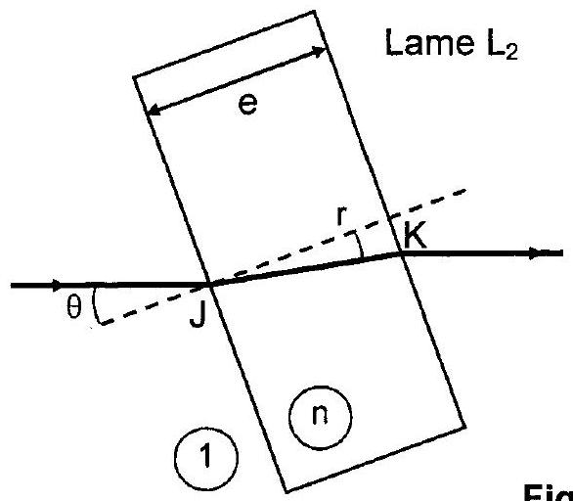
Figure 7
F4*a. Tracer, sur une reproduction de la figure 7, les plans d'onde (notés respectivement $Π,Π_{J}$, $Π_{K}$ et $Π$ ') avant la traversée de la lame, en J et K , puis après la traversée.
F4*b. Exprimer l'accroissement du chemin optique $δℓ_{2}$ du trajet $S_{1}M_{2}S_{2}$, par l'introduction de la lame $L_{2}$ (inclinée d'un angle $θ$ ) dans le bras de mesure et montrer qu'il peut s'écrire :
$$δℓ_{2}=\frac{e}{cos⁡r}[n−cos⁡(θ−r)].$$
L'angle $θ$ (et par conséquence l'angle $r$ ) étant petits, les approximations suivantes pourront être réalisées : $sin⁡x≈x$ et $cos⁡x≈1−\frac{x^{2}}{2}$. Par ailleurs : $cos⁡(a−b)=cos⁡a⋅cos⁡b+sin⁡a⋅sin⁡b$.
F4c. Ecrire $δℓ_{2}$ en fonction de $e,n$ et $θ$
.F4d. Montrer que la différence de marche $δℓ$ entre les deux faisceaux qui émergent de ( ${LS}_{2}$ ) en direction de l'écran peut s'écrire: $δℓ=eθ^{2}f(n)$, $f(n)$ étant une fonction de l'indice $n$ de la lame, à expliciter. En déduire le déphasage $δϕ$ correspondant.
F4*e. Expliquer pourquoi les deux faisceaux interfèrent sur l'écran. Exprimer l'éclairement résultant $E(θ)$ sur l'écran, en fonction de $E_{0},n,e,θ$ et $λ_{0}$. Décrire l'aspect de l'écran.
Grâce au moteur pas à pas, la lame $L_{2}$ est mise en rotation, l'angle d'inclinaison croissant à partir de zéro, mais en demeurant relativement petit.
F5*a. Montrer que l'éclairement sur l'écran varie entre des valeurs maximale $E_{\text{max }}$ et minimale $E_{\text{min }}$ (qui seront précisées) pour deux familles d'angles respectivement notés $θ_{\text{max }}$ et $θ_{\text{min }}$. Exprimer (en mrad) les trois premières valeurs $θ_{\text{imax }}$ et $θ_{\text{imin }}$ des différents angles en fonction d'un angle noté $θ_{0}=\sqrt{\frac{n}{n−1}\frac{λ_{0}}{e}}$, puis les calculer sachant que $e=20 mm$ et $λ_{0}=632,8 nm$ et que $n$ sera pris de l'ordre de 1,5 .
F5*b. Représenter (tracé à main levée) les variations de l'éclairement $E$ de l'écran en fonction de l'angle $θ$ (exprimé en rad) pour des faibles valeurs de cet angle. Commenter le tracé obtenu.
F5c. L'approximation réalisée sur les expressions de $cos⁡θ$ et $cosr$ (question F4b) ne demeurant valable que pour une variation relative d'accroissement de chemin optique $\frac{δℓ_{2}−δℓ_{1}}{δℓ_{1}}$ inférieure à $1\%$, quelle est la valeur limite $θ_{lim}$ (exprimée en rad) admissible de $θ$ ?
G I DETERMINATION PRECISE DE L'INDICE DE REFRACTION
L'étude précédente a montré que l'indice de réfraction était accessible à partir de mesures des angles de rotation de la lame $L_{2}$. Elle est toutefois limitée à de petits angles $θ$. La détermination précise de l'indice de réfraction nécessite de tourner la lame d'un angle nettement supérieur aux valeurs limites précédentes.
G1. Expliquer pourquoi la précision sur $n$ est tributaire d'une valeur plus élevée de l'angle $θ$.
II conviendra, pour évaluer précisément $n$, de reprendre le calcul exact de la différence de marche globale $δℓ$ afin d'aboutir à une relation linéaire du type $g(n)=0$.
G2*a. Ecrire tout d'abord le rapport $\frac{δℓ}{e}$ en fonction de $n,sin⁡θ,cos⁡θ,sin⁡r$ et $cos⁡r$ (relation R1) Appliquer la loi de Descartes (relation R2) au point J (figure 8) afin d'exprimer (relation R3) $cos⁡r$ en fonction de $n,\sin^{2}⁡θ$ et de la quantité $X=\left(\frac{δℓ}{e}−1+cos⁡θ\right)$.
Injecter $\cos^{2}⁡r$ dans la relation $R2$, afin d'établir l'expression suivante, vérifiée par l'indice $n$ :
$$An^{3}+Bn^{2}+Cn+D=0 \text{ (relation R4) }.$$
Exprimer les paramètres $A,B,C$ et $D$ en fonction de $X,X^{2}$ et $\sin^{2}⁡θ$.
G2*b. Sachant qu'il est possible de repérer une $p^{\text{ème }}$ valeur maximale (ou minimale) d'éclairement pour un angle $θ_{p}$ mesuré avec précision, écrire $X_{p}$ en fonction de $p,λ_{0}$, et l'angle $θ_{p}$, puis montrer que les quatre paramètres $A,B,C$ et $D$ sont accessibles à la mesure.
La résolution de cette relation R4, de type $g(n)=0$, nécessite une résolution informatique (numérique) si l'indice doit être connu avec précision.
Imaginons plutôt le scénario suivant: après la fabrication d'une plaque de PMMA, le contrôle qualité impose de vérifier les principales caractéristiques mécaniques et physiques, parmi lesquelles l'indice de réfraction n. Deux éprouvettes de mêmes dimensions sont découpées dans la plaque puis glissées respectivement dans chacun des bras de l'interféromètre. Le repérage, par la photodiode du p $^{\text{eme }}$ éclairement maximal (par exemple) est corrélé à une rotation de l'axe du moteur et donc à une valeur $θ_{p}$.
Le contrôleur doit vérifier que l'indice du PMMA, compte tenu des conditions d'élaboration, doit se situer dans la fourchette suivante : $n=1,493±0,002$.
Les lames utilisées dans le test ont été usinées avec précision pour que leur épaisseur e soit égale à $20,00 mm$. Le laser hélium-néon émet une longueur d'onde $λ_{0}$ de $632,8 nm$.
G3*a. La valeur cible de l'indice $n$ étant fixée, reprendre la relation $R4$ afin d'établir la relation $R5$ vérifiée par la grandeur $X$ précédemment définie : $X^{2}+2nX+\sin^{2}⁡θ_{p}=0$.
G3*b. Résoudre cette dernière équation, avec la précision requise, pour chacune des bornes de l'intervalle de confiance de n . Calculer les valeurs correspondantes de la quantité $\frac{δℓ}{e}$.
${G3}^{∗}c.$ Quel sera le nombre p de maxima d'éclairement que l'observateur verra défiler sur l'écran, pour un angle de rotation de la lame $θ_{p}=15,{52}^{∘}$ ?
Analyser ce résultat, compte tenu de la fourchette de valeurs imposée par le contrôle qualité.
Proposer un dispositif technique simple permettant d'améliorer la précision de cette détermination.
FIN DE L'EPREUVE

